初级班讲义1

1.吃子巩固复习 限时五分钟

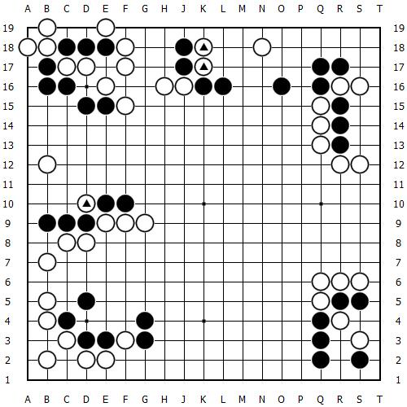

2.简单布局入门1

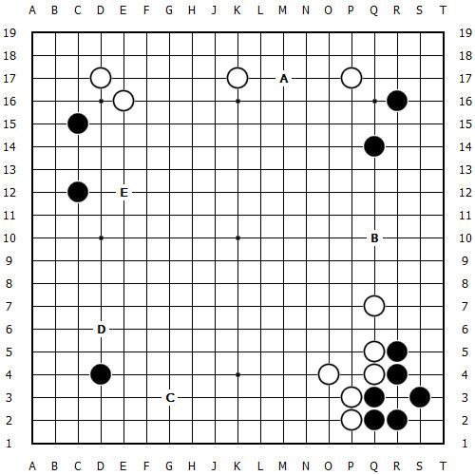

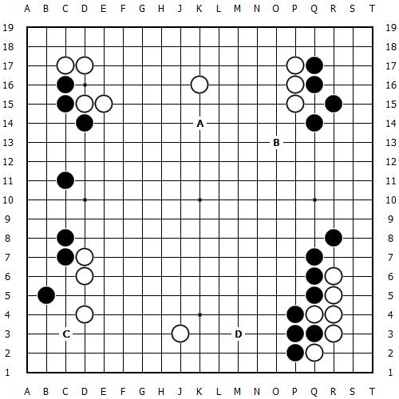

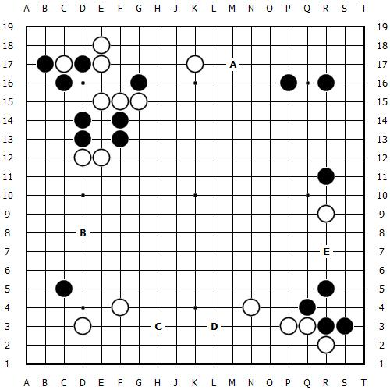

3.新博复盘 讲出你觉得自己下的好的地方

4.课后作业 死活对杀练习

